Perguntas e Respostas
Sistema Respiratório
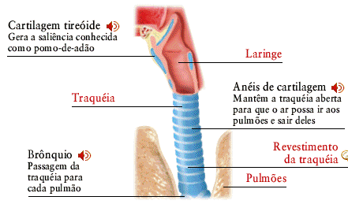
- Quanto a laringe mede?

- O que as fossas nasais fazem?

- O que é traquéia?

- O que são os brônquios?

- O que são alvéolos?

6) O que protege os pulmões?

